<http://www.tairan.com/archives/3367/>

## 笛卡尔坐标系

### 不同坐标系简介

#### 笛卡尔坐标系

你可能上学的时候就已经知道“笛卡尔坐标系”了，它在几何课本里经常用到。如果你已经忘得差不多了，下面这些图片可以很快唤起你的记忆：  
  
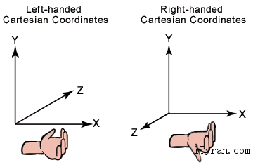  
  
  
  
在移动游戏开发过程中，有三种类型的坐标系你可能遇到：

#### UI坐标系

iOS/Android/Windows SDK中的通用UI坐标系：

* 起点坐标(x=0, y=0)位于左上角
* X轴从屏幕最左边开始，由左向右渐增
* Y轴坐标从屏幕最上方开始，由上向下渐增

详见下图  
  
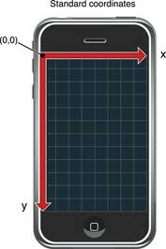

#### Direct3D坐标系

DirectX 使用Left-handed Cartesian Coordinate

#### OpenGL和Cocos2d坐标系

Cocos2d-x/-html5/-iphone使用的坐标系和OpenGL的坐标系一样，名为“Right-handed Cartesian Coordinate Syste”。  
  
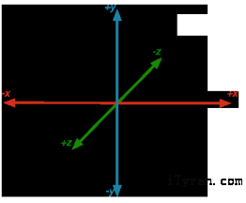  
  
在2D世界中，我们仅会使用x轴和y轴。所以在你的cocos2d游戏中：

* 起点坐标(x=0, y=0)位于左下角，这意味着屏幕位于
* X轴从屏幕最左边开始，由左向右渐增
* Y轴坐标从屏幕最下方开始，由下向上渐增

下面这张图片有助于更好的阐述Cocos2d-x坐标：  
  
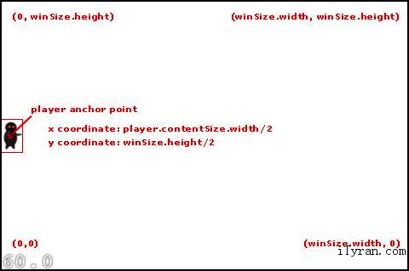  
  
一定要注意：通用UI坐标系和DirectX坐标系是不一样的。

### Parent and Childrens

由于每个类都继承自CCNode（cocos2d-x的最顶层类），所以每个类都会默认有anchorPoint属性。 当我们在一个位置画一个的对象的时候，cocos2d-x会合并属性位置和anchorPoint。当然，当旋转一个对象时，cocos2d-x会围绕绕anchorPoint旋转的。  
  
我们创建一个灰色父对象和一个蓝色子对象。设置父对象位置是ccp(100,100),子对象的anchor point位于圆心。

CCSprite* parent = CCSprite::create("parent.png");

parent->setAnchorPoint(ccp(0, 0));// Anchor Point

parent->setPosition(ccp(100, 100));

parent->setAnchorPoint(ccp(0, 0));

addChild(parent);

//create child

CCSprite* child = CCSprite::create("child.png");

child->setAnchorPoint(ccp(0.5, 0.5));

child->setPosition(ccp(0, 0));

parent->addChild(child);//add child sprite into parent sprite.

由于我们设置子对象的位置是ccp(0,0)，父对象位置是ccp(100,100)。所以，子对象位置是：  
  
![](http://www.cocos2d-x.org/attachments/1559/parent.jpeg）

### 锚点

作为例子，下面这个精灵有的锚点位于 ccp(0,0)，位置位于ccp(0,0)。  
  
http://www.tairan.com/usr/uploads/auto_save_image/2013/04/1021594RZ.png  
  
这个矩形精灵将被放到它的父对象（layer）的左下角。  
  
示例：

// create sprite

CCSprite* sprite = CCSprite::create("bottomleft.png");

sprite->setAnchorPoint(ccp(0, 0));// Anchor Point

sprite->setPosition(ccp(0,0));

addChild(sprite);

  
  
在另一个例子中，我们会摆放一个坐标为ccp(0.5,0.5)的anchorPoint，以便您更好的理解锚点的相对值。  
  
http://www.tairan.com/usr/uploads/auto_save_image/2013/04/102201zMO.png

// create sprite

CCSprite* sprite = CCSprite::create("center.png");

sprite->setAnchorPoint(ccp(0.5, 0.5));// Anchor Point

sprite->setPosition(ccp(0,0));

addChild(sprite);

  
  
正如你从图中看出的，锚点取的不是像素值，此值的X和Y是相对于此节点的大小的。

### 获取可视区域大小, 获取可视区域起点 vs 获取窗口大小

* [getVisibleSize](http://www.cocos2d-x.org/reference/native-cpp/db/d7f/classcocos2d_1_1_c_c_director.html#a7cc45ff42a969700f878bb2485adf3b1)
* [getVisibleOrigin](http://www.cocos2d-x.org/reference/native-cpp/db/d7f/classcocos2d_1_1_c_c_director.html#af991a412cb6621bf25ec655a95deddaa)
* [getWinSize](http://www.cocos2d-x.org/reference/native-cpp/db/d7f/classcocos2d_1_1_c_c_director.html#aa78f85a3666553d0d4fe73118e0c82ac)

### VisibleSize（可视区域大小）会返回此点的OpenGL视图的可视区域大小。如果没有调用CCEGLView::setDesignResolutionSize()的话，此值等于getWinSize的大小。 getVisibleOrigin（获取可视区域起点）会返回此点的OpenGL视图的可视区域起点。请移步[Multi resolution support](http://shiren1118.github.com/blog/2013/03/03/coordinate-system/Multi%20resolution%20support)查看详情。

### 如何转换坐标

#### convertToNodeSpace：

举例，convertToNodeSpace用于tile-based的游戏，即有一个大地图。convertToNodeSpace会转换openGL触摸点转成.tmx 地图或者其他近似的坐标。  
  
例子：  
  
下面的图片会展现，node1的锚点(0,0)，node2的锚点是(1,1)。  
  
我们会调用CCPoint point = node1->convertToNodeSpace(node2->getPosition()); 转换node2的屏幕坐标为node1的位置。结果是，node2的位置是(-25，-60).  
  
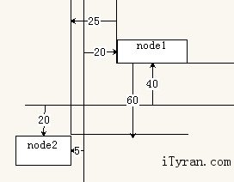

#### convertToWorldSpace：

convertToWorldSpace(常量 CCPoint& nodePoint) 转换node坐标为SCREEN坐标。convertToWorldSpace会经常返回你的精灵的SCREEN位置，如果你想捕获精灵的taps而且需要移动/缩放layer的时候，这可能非常有帮助。

CCPoint point = node1->convertToWorldSpace(node2->getPosition());

上面的代码会转换node2坐标为node2在屏幕上对应的坐标。  
  
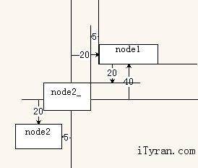

#### convertToWorldSpaceAR

convertToWorldSpaceAR返回相对锚点的位置：所以如果你的场景 - 根layer有一个锚点位于ccp(0.5f, 0.5f)。- 默认的，convertToNodeSpaceAR应返回相对于屏幕中心的位置。  
  
convertToNodeSpaceAR - 和convertToWorldSpaceAR是一样的逻辑。

#### 示例代码：

CCSprite *sprite1 = CCSprite::create("CloseNormal.png");

sprite1->setPosition(ccp(20,40));

sprite1->setAnchorPoint(ccp(0,0));

this->addChild(sprite1);

CCSprite *sprite2 = CCSprite::cteate("CloseNormal.png");

sprite2->setPosition(ccp(-5,-20));

sprite2->setAnchorPoint(ccp(1,1));

this->addChild(sprite2);

CCPoint point1 = sprite1->convertToNodeSpace(sprite2->getPosition());

CCPoint point2 = sprite1->convertToWorldSpace(sprite2->getPosition());

CCPoint point3 = sprite1->convertToNodeSpaceAR(sprite2->getPosition());

CCPoint point4 = sprite1->convertToWorldSpaceAR(sprite2->getPosition());

CCLog("position = (%f,%f)",point1.x,point1.y);

CCLog("position = (%f,%f)",point2.x,point2.y);

CCLog("position = (%f,%f)",point3.x,point3.y);

CCLog("position = (%f,%f)",point4.x,point4.y);

结果：

position = (-25.000000,-60.000000)

position = (15.000000,20.000000)

position = (-25.000000,-60.000000)

position = (15.000000,20.000000)